REQUISITOS PARA LA PRESENTACIÓN DE POSTERS

DATOS DEL AUTOR POSTER
AUTOR N° 1
Nombres y Apellidos |  | Grado académico
Institución |  | N° de Teléfono y/o WhatsApp
Correo electrónico personal |  | Correo electrónico institucional
RESUMEN DE HOJA DE VIDA
(No exceder las 50 palabras)

AUTOR N° 2
Nombres y Apellidos |  | Grado académico
Institución |  | N° de Teléfono y/o WhatsApp
Correo electrónico personal |  | Correo electrónico institucional
RESUMEN DE HOJA DE VIDA
(No exceder las 50 palabras)

AUTOR N° 3
Nombres y Apellidos |  | Grado académico
Institución |  | N° de Teléfono y/o WhatsApp
Correo electrónico personal |  | Correo electrónico institucional
RESUMEN DE HOJA DE VIDA
(No exceder las 50 palabras)

DATOS DE LA INVESTIGACIÓN
TÍTULO
(Utilice fuente N° 14)
Descriptores clave: | Marque con una X:
(5 Palabras) | Investigación teórica |  | Investigación  Práctica
EJE TEMÁTICO RELACIONADO A SU INVESTIGACIÓN (MARQUE CON UNA X)

1. Formación de la Educación 1. Formación de la Educación
● Aplicaciones de la IA en el aula: tutores virtuales y personalización del
aprendizaje.
● Ética y uso responsable de la IA en contextos educativos.
● Realidad virtual en la formación por competencias.

2. Enfoque por Competencias en la Educación del Siglo XXI
- Diseño curricular basado en competencias.
- Evaluación auténtica y formativa de competencias.
- Desarrollo profesional docente en competencias digitales y pedagógicas.
3. Innovación Didáctica
- Metodologías activas aplicadas a los aprendizajes.
- Aprendizaje adaptativo e inclusivo: tecnologías para la diversidad cultural y personalización.

4. Neuroeducación
- Neuroeducación y pensamiento lógico-matemático: estrategias para el desarrollo de competencias cognitivas.
- Competencias comunicativas y procesamiento del lenguaje desde la neuroeducación.
- Neurociencia del aprendizaje motor: estrategias didácticas para el desarrollo de competencias.
- Educación física como espacio para fortalecer la autorregulación emocional y la neuro plasticidad.
RESUMEN:
(No más de 250 palabras, debe incluir objetivos, metodología y conclusiones o resultados (todo en un párrafo)

NORMAS PARA LA PRESENTACIÓN DE POSTERS

Las indicaciones para la presentación de poster son los siguientes:
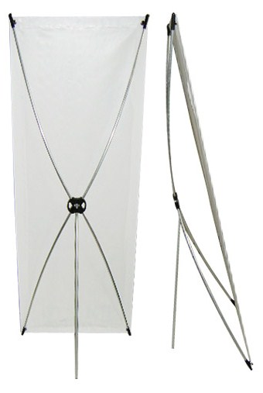
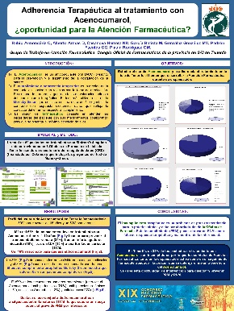
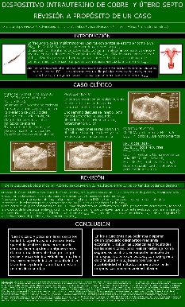
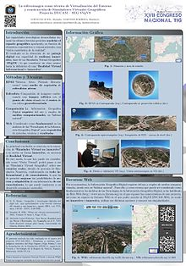
PRESENTACIÓN DE POSTERS

- La estructura o base tipo araña utilizada tendrá unas medidas de 60 x 160 cm

DIMENSIONES 60 CM DE ANCHO POR 180 CM DE ALTO
DEL POSTER SUBIR EN EL FORMATO .JPEG

CONTENIDO DEL POSTER:

- Título.
- Autores, institución, email.
- Resumen ejecutivo de 150 palabras.
- Objetivos.
- Metodología.
- Conclusiones.
- Recomendaciones.

Se recomienda abrir un ojal en cada esquina del poster para ensamblar a la estructura.

TIEMPO DE EXPOSICIÓN AL JURADO Y BENEFICIOS:

- Los posters estarán expuestos durante un día, el mismo será señalado en el programa.
- El (los) autor (es) tendrá (n) que exponer su trabajo frente a un jurado conformado por autoridades universitarias, comité organizador, un expositor nacional y un expositor internacional.
- El tiempo de exposición es de 10 minutos como máximo y 5 minutos asignados para la sesión de preguntas.
- El (los) autor (es) recibirá (n) un certificado como expositor del poster con su respectivo tema.

